Indicação nº............./2019

Ao
Excelentíssimo
SR. Marcelo Vargas Savi
Presidente da Câmara de Vereadores
Canela – RS

Senhor presidente.

O Vereador que este subscreve, no uso de suas atribuições legais e regimentais, solicita que seja encaminhado ao Senhor Prefeito Municipal, a indicação que sejam colocadas placas indicativas com os nomes das Ruas e Avenidas de nossa cidade, visto que várias Ruas estão sem placas indicativas dificultando assim a localização dos endereços.

Justificativa:
A iniciativa atende solicitações encaminhadas a este vereador, por membros da comunidade, por uma questão da realidade de nosso município que existem muitas ruas que não possuem denominação. Ressalta-se a necessidade de implantação de placas onde ainda não existem, melhorando o fluxo de pessoas, como também a entrega de correspondências e de outros serviços em geral. Também pelo fato de várias pessoas que a tempo não vem à nossa cidade encontram dificuldades para localizar os endereços. Até mesmo os moradores daqui encontram dificuldades em se localizar. Dessa forma, peço que seja encaminhado esta solicitação ao órgão competente, para que sejam tomadas as providências necessárias e desde já agradeço o comprometimento e esforço em não medir esforços ao atendimento das indicações desta casa.

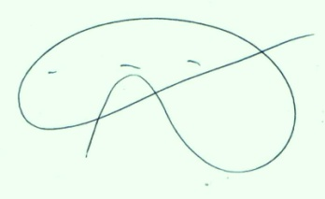
Canela, 20 de março de 2019.

Alberi Dias Vereador PPS

